Hász Róbert: Végvár c. regényének magyar fogadtatása

(Tiszatáj, Szeged, 2001.)

http://sfmag.hu/2011/02/26/helyorseg-a-vilag-vegen-hasz-robert-vegvar/

Helyőrség a világ végén – Hász Róbert: A végvár
Közzétette: adeptus
2011. február 26.

Livius hadnagynak két hete van hátra sorkatonai szolgálatából, amikor egy Isten háta mögötti helyőrségbe rendelik. Ez az alapszituációja Hász Róbert 2001-es regényének. A Vajdaságból 1991-ben Magyarországra áttelepült szerzőnek ezidáig öt kötete jelent meg, 1995 óta a Tiszatáj irodalmi folyóirat prózaszerkesztője. Bár a Végvár története Jugoszlávia felbomlása idején játszódik, egyáltalán nem szokványos katonatörténetről van szó.
A helyőrségben ugyanis más törvények uralkodnak, mint a külvilágban: 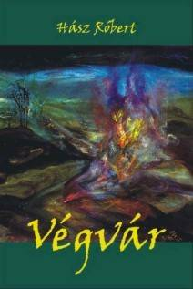nemcsak a katonai szolgálat lazább, mint más kaszárnyákban, maga az idő is eltérően működik. A laktanyában megelevenednek a katonák emlékei, újra átélik korábbi élményeiket, míg testük látszólag élettelenül ül vagy épp hever a szobában.
Ott van még az ellenség kérdése is. Senki nem látta még őket, de a Parancs úgy szól, hogy a hegyet mindenáron meg kell védeni. Sokan nem hisznek benne, hogy létezik egyáltalán ellenség, megbizonyosodni viszont nem tudnak róla, mert semmilyen kapcsolatuk nincs a külvilággal.
A különös jelenségekre a helyőrség lakói eltérő válaszokat adnak. Prudonoff főszakács szektát alapít, amely szerint a hegyen élők Isten kiválasztottai, mások a földönkívüliek emberkísérletére gyanakodnak. Livius hadnagy leginkább szkeptikus, egyvalamit akar igazán, visszatérni szerelméhez, Antóniához. Ám a leszerelés időpontja bizonytalan – már amennyiben egyáltalán telik az idő.
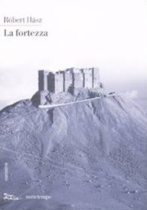
Az olasz kiadás borítója
Varázslatos világ ez, amelyben sokan boldogan élnének, hiszen míg odakinn polgárháború van kibontakozóban, itt béke és nyugalom van, legfeljebb egy-egy baleset töri meg a békés mindennapok rendjét. De Liviusra vár szerelme, így ki akar törni az elzártságból. Bár a regény vége felé úgy tűnik, racionális magyarázatot kapunk a különös eseményekre, a rejtély megoldása mégis fantasztikus, és természetesen nem egyezik a katonák elképzeléseivel.
Hász Róbert könyve a magyar mágikus realizmus kiváló darabja, nem véletlen, hogy olasz, francia és német nyelven is megjelent.
További információk:
- A szerző legújabb kötete 2010 második felében jelent meg Júliával az út címmel.
- Legismertebb műve A künde, a honfoglalás korában játszódó történelmi regény.

